TRƯỜNG ĐẠI HỌC SƯ PHẠM KỸ THUẬT HƯNG YÊN
KHOA CÔNG NGHỆ THÔNG TIN
--------- oOo ---------



Báo cáo bài tập lớn
Đề tài: Xây dựng phầm mềm nhắn tin trực tuyến
Phiên bản: 1.0

Môn học: Công nghệ phần mềm
Tên sinh viên: Nguyễn Hữu Trưởng
Mã sinh viên: 12424031
Mã lớp: 124241
Giảng viên hướng dẫn: PGS.TS Nguyễn Minh Tiến

Hưng Yên – Tháng 4 năm 2026
Nhận xét của giảng viên hướng dẫn:
………………………………………………………………………………………………………………………………………………………………………………………………………………………………………………………………………………………………………………………………………………………………………………………………………………………………………………………………………………………………………………………………………………………………………………………………………………………………………………………………………………………………………………………………………………………………………………………………………………………………………………………………………………………………………………………………………………………………………………………………………………………………………………………………………………………………………………………………………………………………………………………………………………………………………………………………………………………………………………………………………………………………………………………………………………………………………………………………………………………………………………………………………………………………………………………………………………………………………………………………………………………………………………………………………………………………………………………………………………………………………………………………………………………………………………………………………………………………………………………………………………………………………………………………………………………………………………………………………………………………………………………………………………………………………………………………………………………………………………………………………………………………………………………………………………………………………………………………………………………………………………………………………………………………………………………………………………………………………………………………………………………………………………………………………………………………………………………………………………………………………………………………………………………………………………………………………………………………………………………………………………………………………………………………………………………………………………………………………………………………………………………………………………………………………………………………………………………………………………………………………………………………………………………………………………………………………………………………………………………………………………………………………………………………………………………………………………………………………………………………………………………………………………………………………………………………………………………………………………………………………………………………………………………………………………………………………………………………………………………………………………………………………………………………………………………………………………………………………………………………………………………..

Ký và ghi họ tên
Trưởng
Nguyễn Hữu Trưởng

LỜI CẢM ƠN
Để có thể hoàn thành đồ án này, lời đầu tiên tôi xin phép gửi lời cảm ơn tới bộ môn Khoa học máy tính, Khoa Công nghệ thông tin – Trường Đại học Sư phạm Kỹ thuật Hưng Yên đã tạo điều kiện thuận lợi cho tôi thực hiện đồ án môn học này.
Đặc biệt tôi xin chân thành cảm ơn thầy Nguyễn Minh Tiến đã rất tận tình hướng dẫn, chỉ bảo tôi trong suốt thời gian thực hiện đồ án vừa qua.
Tôi cũng xin chân thành cảm ơn tất cả các Thầy, các Cô trong Trường đã tận tình giảng dạy, trang bị cho tôi những kiến thức cần thiết, quý báu để giúp tôi thực hiện được đồ án này.
Mặc dù tôi đã có cố gắng, nhưng với trình độ còn hạn chế, trong quá trình thực hiện đề tài không tránh khỏi những thiếu sót. Tôi hy vọng sẽ nhận được những ý kiến nhận xét, góp ý của các Thầy cô về những kết quả triển khai trong đồ án.
Tôi xin trân trọng cảm ơn!

MỤC LỤC
LỜI CẢM ƠN 2
DANH SÁCH CÁC HÌNH ẢNH 5
DANH SÁCH CÁC TỪ VIẾT TẮT 6
PHẦN 1: TỔNG QUAN VỀ ĐỀ TÀI VÀ HỆ THỐNG 7
1.1. Tổng quan về đề tài 7
1.1.1. Lý do chọn đề tài 7
1.1.2. Mục tiêu của đề tài 7
1.1.3. Giới hạn và phạm vi của đề tài 7
1.1.4. Nội dung thực hiện 7
1.1.5. Phương pháp tiếp cận 8
1.2. Tổng quan về hệ thống 8
1.2.1. Mô tả hệ thống 8
1.2.2. Các tác nhân 8
1.2.3. Các chức năng chính 8
1.2.4. Môi trường hoạt động 8
PHẦN 2: KHẢO SÁT VÀ YÊU CẦU CỦA HỆ THỐNG 9
2.1. Khảo sát 9
2.1.1. Kế hoạch khảo sát 9
2.1.2. Câu hỏi khảo sát 10
2.2. Yêu cầu hệ thống 10
2.2.1. Yêu cầu chức năng 10
2.2.1. Yêu cầu phi chức năng 11
PHẦN 3: PHÂN TÍCH THIẾT KẾ PHẦN MỀM 12
3.1. ĐẶC TẢ BIỂU ĐỒ USE CASE 12
3.1.1. Chức năng đăng nhập - < Mã UC01 > 12
3.1.2. Chức năng đăng ký - < Mã UC02> 14
3.1.3. Chức năng tạo cuộc trò chuyện - < Mã UC03 > 16
3.1.4. Chức năng gửi tin nhắn - < Mã UC04 > 17
3.1.5. Chức năng nhận tin nhắn - < Mã UC05 > 19
3.1.6. Chức năng tìm kiếm bạn bè - < Mã UC06 > 20
3.2. Biểu đồ lớp 21
3.2.1. Danh sách các lớp đối tượng 21
3.2.2. Chi tiết hóa các lớp đối tượng 22
3.3. Biểu đồ tuần tự 23
3.3.1. Biểu đồ tuần tự cho đăng nhập - < Mã UC01 > 23
3.3.2. Biểu đồ tuần tự cho đăng ký - < Mã UC02 > 24
3.3.3. Biểu đồ tuần tự cho tạo cuộc trò chuyện - < Mã UC03 > 24
3.3.4. Biểu đồ tuần tự cho gửi tin nhắn - < Mã UC04 > 25
3.3.5. Biểu đồ tuần tự cho nhận tin nhắn - < Mã UC05 > 26
3.3.6. Biểu đồ tuần tự cho tìm kiếm bạn bè - < Mã UC06 > 26
3.4. THIẾT KẾ CƠ SỞ DỮ LIỆU 27
3.4.1. Thiết kế mô hình thực thể liên kết 27
3.4.2. Thiết kế các bảng dữ liệu 28
3.4.3. Mô hình dữ liệu quan hệ 30
PHẦN 4: KẾT LUẬN 31
TÀI LIỆU THAM KHẢO 32

DANH SÁCH CÁC HÌNH ẢNH
Hình 3.1. Biểu đồ UC cho đăng nhập……………………………………………………………………………………12
Hình 3.2. Biểu đồ UC cho đăng ký…………………………………………………………………………………………14
Hình 3.3. Biểu đồ UC cho tạo cuộc trò chuyện………………………………………………………………………16
Hình 3.4. Biểu đồ UC cho gửi tin nhắn………………………………………………………………………………….18
Hình 3.5. Biểu đồ UC cho tìm kiếm bạn bè……………………………………………………………………………20
Hình 3.6. Biểu đồ lớp cho hệ thống……….……………………………………………………………………………..21
Hình 3.7. Biểu đồ tuần tự cho đăng nhập……………………………………………………………………………..23
Hình 3.8. Biểu đồ tuần tự cho đăng ký…………………………………………………………………………………24
Hình 3.9. Biểu đồ tuần tự cho tạo cuộc trò chuyện………………………………………………………………..25
Hình 3.10. Biểu đồ tuần tự cho gửi tin nhắn…………………………………………………………………………25
Hình 3.11. Biểu đồ UC cho nhận tin nhắn……………………………………………………………………………..26
Hình 3.12. Biểu đồ UC cho tìm kiếm bạn bè………………………………………………………………………….26
Hình 3.13. Mô hình thực thể liên kết…………………………………………………………………………………….28
Hình 3.14. Mối quan hệ trong cơ sở dữ liệu………………………………………………………………………..…30

DANH SÁCH CÁC TỪ VIẾT TẮT
Từ viết tắt | Từ đầy đủ | Giải thích / Ý nghĩa
UC01, UC02, … | Use Case 01, Use Case 02 | Mã chức năng
ERD | Entity-Relationship Diagram | Mô hình thực thể liên kết

PHẦN 1: TỔNG QUAN VỀ ĐỀ TÀI VÀ HỆ THỐNG

1.1. Tổng quan về đề tài

1.1.1. Lý do chọn đề tài
Trong thời đại công nghệ thông tin phát triển mạnh mẽ, nhu cầu trao đổi thông tin giữa con người ngày càng trở nên nhanh chóng và tiện lợi hơn. Các ứng dụng nhắn tin trực tuyến như Messenger, Zalo,… đã trở thành công cụ giao tiếp phổ biến trong học tập, công việc và đời sống hàng ngày.
Tuy nhiên, việc tìm hiểu và xây dựng một hệ thống chat riêng giúp sinh viên nắm rõ hơn về cách thức hoạt động của các hệ thống thời gian thực, cũng như áp dụng các kiến thức đã học vào thực tế.
Vì vậy, đề tài “Xây dựng hệ thống chat trực tuyến” được lựa chọn nhằm phục vụ mục đích học tập, nghiên cứu và phát triển kỹ năng lập trình, thiết kế hệ thống.

1.1.2. Mục tiêu của đề tài
Mục tiêu của đề tài là xây dựng một hệ thống chat trực tuyến cơ bản đáp ứng các chức năng chính của một ứng dụng nhắn tin, cụ thể bao gồm:
- Xây dựng hệ thống cho phép người dùng đăng nhập, đăng ký và đăng xuất hệ thống
- Cho phép người dùng gửi và nhận tin nhắn theo thời gian thực
- Người dùng có thể tìm kiếm bạn bè trong hệ thống
- Hệ thống được xây dựng theo mô hình client-server
- Có áp dụng các kiến thức về UML để thiết kế hệ thống

1.1.3. Giới hạn và phạm vi của đề tài
Do có giới hạn về kiến thức và thời gian, đề tài chỉ tập trung vào các chức năng cơ bản của hệ thống nhắn tin trực tuyến và sẽ có bản nâng cấp mở rộng sau này
Phạm vi của đề tài bao gồm:
- Đối tượng sử dụng hệ thống là những người dùng cơ bản (vd: sinh viên, học sinh, …)
- Chỉ hỗ trợ tin nhắn dạng văn bản
- Hệ thống chỉ hoạt động trên nền tảng desktop

1.1.4. Nội dung thực hiện
- Khảo sát và phân tích yêu cầu hệ thống
- Xây dựng các biểu đồ UML (Use-case, Sequence, Class)
- Thiết kế cơ sở dữ liệu bằng Supabase
- Xây dựng giao diện người dùng
- Lập trình các chức năng chính của hệ thống
- Kiểm thử và đánh giá hệ thống

1.1.5. Phương pháp tiếp cận
- Thu thập các yêu cầu của người dùng thông qua các cuộc khảo sát
- Thiết kế hệ thống bằng các biểu đồ UML
- Lựa chọn mô hình hoạt động phù hợp cho hệ thống
- Triển khai hệ thống bằng ngôn ngữ lập trình thích hợp

1.2. Tổng quan về hệ thống

1.2.1. Mô tả hệ thống
Hệ thống được xây dựng là một ứng dụng nhắn tin cho phép người dùng thực hiện các chức năng như đăng ký, đăng nhập, kết bạn và trao đổi tin nhắn theo thời gian thực.
Người dùng có thể tạo cuộc trò chuyện, gửi và nhận tin nhắn với các người dùng khác trong hệ thống. Dữ liệu tin nhắn và thông tin tài khoản được lưu trữ trên máy chủ và được quản lý thông qua cơ sở dữ liệu.
Hệ thống hoạt động theo mô hình client-server, trong đó phía client (ứng dụng người dùng) gửi yêu cầu đến máy chủ để xử lý và nhận lại kết quả phản hồi.

1.2.2. Các tác nhân
Các tác nhân tham gia tương tác với hệ thống bao gồm:
- Người dùng: Là tác nhân chính, thực hiện các thao tác như đăng ký, đăng nhập, gửi và nhận tin nhắn, tìm kiếm và kết bạn
- Hệ thống máy chủ: Tiếp nhận và xử lý các yêu cầu từ phía người dùng, thực hiện xác thực thông tin, lưu trữ dữ liệu và truyền tải tin nhắn giữa các người dùng

1.2.3. Các chức năng chính
Hệ thống cung cấp các chức năng chính sau:
- Đăng nhập và đăng ký tài khoản
- Gửi và nhận tin nhắn
- Tìm kiếm bạn bè
- Tạo cuộc trò chuyện

1.2.4. Môi trường hoạt động
Hệ thống được triển khai trong môi trường client-server, bao gồm:
- Phía client: Ứng dụng chạy trên máy tính cá nhân (Windows Form), cho phép người dùng tương tác với hệ thống thông qua giao diện đồ họa
- Phía server: Máy chủ xử lý logic nghiệp vụ, tiếp nhận và phản hồi các yêu cầu từ client
- Cơ sở dữ liệu: Lưu trữ thông tin tài khoản, danh sách bạn bè và nội dung tin nhắn
- Mạng: Hệ thống yêu cầu kết nối mạng để đảm bảo việc gửi và nhận dữ liệu giữa client và server

PHẦN 2: KHẢO SÁT VÀ YÊU CẦU CỦA HỆ THỐNG

2.1. Khảo sát

2.1.1. Kế hoạch khảo sát

2.1.1.1. Khảo sát tổng quan về hệ thống
- Địa điểm: Trường ĐHSPKYHY
- Thời gian: 07:00 – 08:00 (Ngày 1)
- Người khảo sát: Nguyễn Hữu Trưởng
- Người cung cấp thông tin: Giảng viên tại trường

2.1.1.2. Khảo sát nhu cầu sử dụng hệ thống
- Địa điểm: Trường ĐHSPKYHY
- Thời gian: 09:00 – 11:00 (Ngày 1)
- Người khảo sát: Nguyễn Hữu Trưởng
- Người cung cấp thông tin: Giảng viên tại trường
2.1.1.3. Khảo sát cách người dùng đăng nhập, đăng ký và đăng xuất của hệ thống
- Địa điểm: Trường ĐHSPKYHY
- Thời gian: 19:30 – 20:30 (Ngày 1)
- Người khảo sát: Nguyễn Hữu Trưởng
- Người cung cấp thông tin: Giảng viên tại trường
2.1.1.4. Khảo sát chức năng gửi và nhận tin nhắn của hệ thống
- Địa điểm: Trường ĐHSPKYHY
- Thời gian: 08:00 – 11:00 (Ngày 2)
- Người khảo sát: Nguyễn Hữu Trưởng
- Người cung cấp thông tin: Giảng viên tại trường
2.1.1.5. Khảo sát chức năng tìm kiếm bạn bè
- Địa điểm: Trường ĐHSPKYHY
- Thời gian: 13:00 – 14:30 (Ngày 2)
- Người khảo sát: Nguyễn Hữu Trưởng
- Người cung cấp thông tin: Giảng viên tại trường
2.1.1.6. Khảo sát chức năng lưu trữ tin nhắn và lưu trữ thông tin tài khoản
- Địa điểm: Trường ĐHSPKYHY
- Thời gian: 15:00 – 16:00 (Ngày 2)
- Người khảo sát: Nguyễn Hữu Trưởng
- Người cung cấp thông tin: Giảng viên tại trường

2.1.2. Câu hỏi khảo sát
STT | Câu hỏi | Mô tả của khách hàng | Ghi chú
I | Khảo sát tổng quan về hệ thống
1 | Hệ thống có thể sử dụng được trên những thiết bị nào | Thiết bị desktop
II | Khảo sát nhu cầu sử dụng hệ thống
1 | Hệ thống có thể hoạt động tối đa bao nhiêu người dùng cùng một lúc | Không biết
III | Khảo sát cách người dùng đăng nhập và đăng ký hệ thống
1 | Để đăng nhập vào hệ thống người dùng cần bao nhiêu thông tin? | Người dùng cần 2 thông tin chính gồm: tên tài khoản và mật khẩu
IV | Khảo sát chức năng gửi và nhận tin nhắn của hệ thống
1 | Hệ thống có hỗ trợ gửi tin nhắn ở những dạng nào? | Hệ thống chỉ hỗ trợ gửi tin nhắn ở dạng văn bản
V | Khảo sát chức năng tìm kiếm bạn bè
1 | Hệ thống tìm kiếm bạn bè bằng từ khóa gì? | Hệ thống tìm kiếm bạn bè bằng tên tài khoản
2 | Nếu tìm kiếm thất bại thì hệ thống sẽ thông báo gì? | Hệ thống sẽ thông báo “Không tìm thấy”
VI | Khảo sát chức năng lưu trữ tin nhắn và lưu trữ thông tin tài khoản
1 | Hệ thống lưu trữ tin nhắn và tài khoản ở đâu? | Hệ thống lưu trữ tin nhắn ở cơ sở dữ liệu, cụ thể là Supabase

2.2. Yêu cầu hệ thống

2.2.1. Yêu cầu chức năng
STT | Tên yêu cầu | Mô tả
I | Chức năng nghiệp vụ
1 | Đăng nhập | Cho phép người dùng đăng nhập vào hệ thống
2 | Đăng ký | Cho phép người dùng đăng ký vào hệ thống
3 | Đăng xuất | Cho phép người dùng đăng xuất khỏi hệ thống
4 | Tạo cuộc trò chuyện | Cho phép người dùng tạo ra các cuộc trò chuyện
5 | Gửi tin nhắn | Cho phép người dùng gửi tin nhắn đến bạn bè
6 | Tìm kiếm bạn bè | Cho phép người dùng tìm kiếm bạn bè trong hệ thống
II | Chức năng hệ thống
1 | Xử lý yêu cầu từ người dùng | Kiểm tra và trả về kết quả khi người dùng tương tác với hệ thống
2 | Kiểm tra trạng thái tài khoản | Kiểm tra trạng thái của tài khoản đang ở mức nào
3 | Thông báo nhận tin nhắn mới | Khi người dùng nhận được tin nhắn từ bạn bè thì hệ thống sẽ hiển thị tin nhắn trên giao diện
4 | Quản lý danh sách người dùng | Bao gồm: thông tin tài khoản, tin nhắn, bạn bè, cuộc trò chuyện

2.2.1. Yêu cầu phi chức năng
STT | Tên yêu cầu | Mô tả
1 | Giao diện hệ thống | Đẹp mắt, đơn giản, dễ sử dụng
2 | Tính bảo mật | An toàn
3 | Tính ổn định | Ổn
4 | Tốc độ truyền tải thông tin | Đủ nhanh
5 | Xử lý lỗi hệ thống | Luôn luôn

PHẦN 3: PHÂN TÍCH THIẾT KẾ PHẦN MỀM

3.1. ĐẶC TẢ BIỂU ĐỒ USE CASE

3.1.1. Chức năng đăng nhập - < Mã UC01 >
- Mục đích: Cho phép người dùng đăng nhập vào hệ thống gồm những thông tin sau
+ Tên tài khoản
+ Mật khẩu
- Tác nhân liên quan: Người dùng cơ bản
- Điều kiện trước:
+ Người dùng truy cập vào giao diện đăng nhập của hệ thống
+ Người dùng nhập đầy đủ thông tin đăng nhập và nhấn đăng nhập
+ Hệ thống hoạt động bình thường
- Điều kiện sau:
+ Trường hợp đăng nhập thành công, chuyển người dùng đến trang chủ
+ Ngược lại, thông báo lỗi đăng nhập
- Biểu đồ use case:
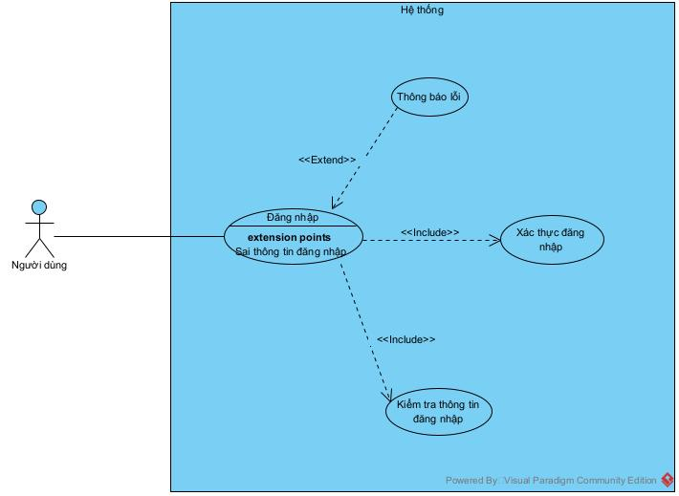
Hình 3.1. Biểu đồ UC cho đăng nhập
- Dòng sự kiện chính:
Hành động của tác nhân | Phản ứng của hệ thống
1. Người dùng yêu cầu giao diện đăng nhập | 2. Hiển thị giao diện đăng nhập
3. Người dùng nhập thông tin đăng nhập (bao gồm tên tài khoản và mật khẩu) | 4. Kiểm tra thông tin đăng nhập
 | 5. Thông báo đăng nhập thành công
 | 6. Chuyển người dùng đến trang chủ
- Dòng sự kiện phụ:
+ Dòng phụ UC01-A1: Chuyển người dùng đến trang chủ
Hành động của tác nhân | Phản ứng của hệ thống
1. Người dùng đăng nhập thành công | 2. Hiển thị thông báo đăng nhập thành công
 | 3. Ẩn giao diện hiện tại
 | 4. Hiển thị giao diện trang chủ
+ Dòng phụ UC01-A2: Cập nhật trạng thái tài khoản của người dùng
Hành động của tác nhân | Phản ứng của hệ thống
1. Người dùng đăng nhập thành công | 2. Cập nhật trạng thái người dùng
 | 3. Ẩn giao diện hiện tại
 | 4. Hiển thị giao diện trang chủ

- Dòng sự kiện rẽ nhánh:
+ Dòng rẽ nhánh UC01-E1: Thông tin tài khoản không hợp lệ
Hành động của tác nhân | Phản ứng của hệ thống
1. Người dùng nhập thông tin và đăng nhập | 2. Kiểm tra sự hợp lệ của thông tin  - Tên tài khoản không được để trống, không ký tự đặc biệt, không dấu  - Mật khẩu không được để trống, không dấu
 | 3. Nếu thông tin đăng nhập không hợp lệ, thông báo “Thông báo đăng nhập không hợp lệ”
 | 4. Cho phép người dùng đăng nhập lại
5. Người dùng nhập lại đúng thông tin đăng nhập và đăng nhập | 6. Hiển thị thông báo đăng nhập thành công
+ Dòng rẽ nhánh UC01-E2: Thông tin đăng nhập không chính xác
Hành động của tác nhân | Phản ứng của hệ thống
1. Người dùng nhập thông tin và đăng nhập | 2. Kiểm tra sự hợp lệ của thông tin: Tên tài khoản và mật khẩu đã tồn tại trong hệ thống hoặc đã được đăng ký thành công trước đó
 | 3. Nếu thông tin đăng nhập không chính xác, thông báo lỗi “Thông tin đăng nhập không chính xác”
 | 4. Cho phép người dùng đăng nhập lại
5. Người dùng nhập lại đúng thông tin đăng nhập và đăng nhập | 6. Hiển thị thông báo đăng nhập thành công

3.1.2. Chức năng đăng ký - < Mã UC02>
- Mục đích: Cho phép người dùng đăng ký vào hệ thống bao gồm những thông tin sau
+ Tên tài khoản
+ Mật khẩu
+ Xác nhận mật khẩu
+ Email (nếu có)
- Tác nhân liên quan: Người dùng cơ bản
- Điều kiện trước:
+ Người dùng truy cập vào giao diện đăng ký của hệ thống
+ Người dùng nhập đầy đủ thông tin đăng ký và nhấn đăng ký
+ Hệ thống hoạt động bình thường
- Điều kiện sau:
+ Trường hợp đăng ký thành công, hiển thị thông báo đăng ký thành công
+ Ngược lại, thông báo lỗi đăng ký
- Biểu đồ use case:
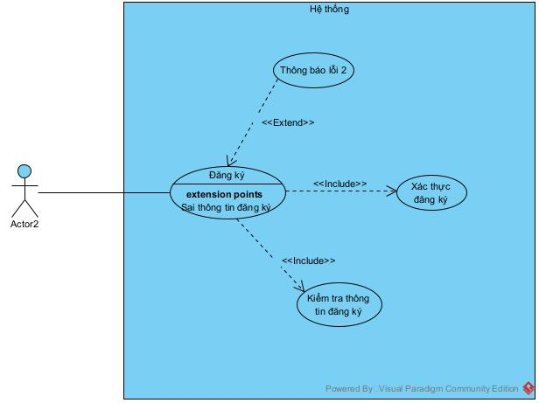
Hình 3.2. Biểu đồ UC cho đăng ký
- Dòng sự kiện chính:
Hành động của tác nhân | Phản ứng của hệ thống
1. Người dùng yêu cầu giao diện đăng ký | 2. Hiển thị giao diện đăng ký
3. Người dùng nhập thông tin đăng ký và đăng ký | 4. Kiểm tra thông tin đăng ký
 | 5. Hiển thị thông báo đăng ký thành công
- Dòng sự kiện phụ:
+ Dòng phụ UC02-A1: Thêm một tài khoản mới sau khi người dùng đăng ký thành công
Hành động của tác nhân | Phản ứng của hệ thống
1. Người dùng đăng ký thành công | 2. Thêm mới một tài khoản
 | 3. Thêm thành công
 | 4. Hiển thị thông báo đăng ký thành công
- Dòng sự kiện rẽ nhánh:
+ Dòng rẽ nhánh UC02-E1: Thông tin đăng ký không hợp lệ
Hành động của tác nhân | Phản ứng của hệ thống
1. Người dùng nhập thông tin đăng ký và đăng ký | 2. Kiểm tra sự hợp lệ của thông tin:  - Tên tài khoản không được để trống, không ký tự đặc biệt, không dấu  - Mật khẩu không được để trống, không dấu  - Xác nhận mật khẩu phải giống mật khẩu  - Email phải đúng định dạng (vd: a@gmail.com)
 | 3. Nếu thông tin đăng ký không hợp lệ, thông báo lỗi “Thông tin đăng ký không hợp lệ”
 | 4. Cho phép người dùng đăng ký lại
5. Người dùng nhập lại đúng thông tin đăng ký và đăng ký | 6. Hiển thị thông báo đăng ký thành công
+ Dòng rẽ nhánh UC02-E1: Tên đăng nhập đã tồn tại
Hành động của tác nhân | Phản ứng của hệ thống
1. Người dùng nhập thông tin đăng ký và đăng ký | 2. Kiểm tra thông tin đăng ký: tên tài khoản của người dùng không được trùng với tên tài khoản đã tồn tại trên cơ sở dữ liệu
 | 3. Nếu tên tài khoản đã tồn tại, thông báo lỗi “Tên tài khoản đã tồn tại, vui lòng nhập lại tên tài khoản khác”
 | 4. Cho phép người dùng thay đổi lại tên tài khoản
5. Người dùng thay đổi tên tài khoản và đăng ký | 6. Hiển thị thông báo đăng ký thành công

3.1.3. Chức năng tạo cuộc trò chuyện - < Mã UC03 >
- Mục đích: Cho phép người dùng tạo ra các cuộc trò chuyện
- Tác nhân liên quan: Người dùng cơ bản
- Điều kiện trước:
+ Người dùng chọn chức năng tạo cuộc trò chuyện trên hệ thống
+ Người dùng điền thông tin cuộc trò chuyện và nhấn tạo
+ Hệ thống hoạt động bình thường
- Điều kiện sau:
+ Trường hợp tạo cuộc trò chuyện thành công,
+ Ngược lại, thông báo lỗi
- Biểu đồ use case:
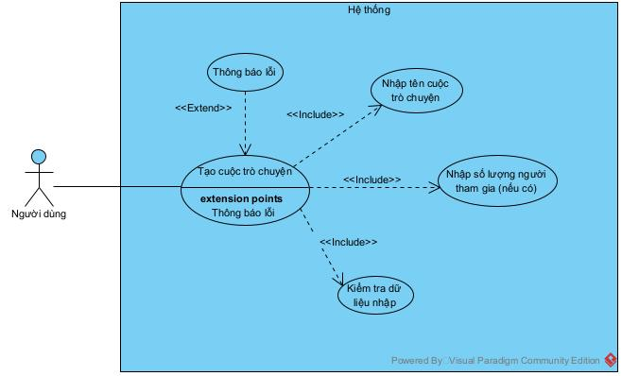
Hình 3.3. Biểu đồ UC cho tạo cuộc trò chuyện
- Dòng sự kiện chính:
Hành động của tác nhân | Phản ứng của hệ thống
1. Người dùng yêu cầu giao diện tạo cuộc trò chuyện | 2. Hiển thị giao diện tạo cuộc trò chuyện
3. Nhập thông tin cuộc trò chuyện (Tên cuộc trò chuyện, số lượng thành viên) | 4. Kiểm tra sự hợp lệ của thông tin
 | 5. Hiển thị thông báo tạo cuộc trò chuyện thành công
- Dòng sự kiện phụ:
+ Dòng phụ UC03-A1: Thêm mới cuộc trò chuyện
Hành động của tác nhân | Phản ứng của hệ thống
1. Người dùng tạo cuộc trò chuyện thành công | 2. Thêm mới cuộc trò chuyện vào cơ sở dữ liệu
 | 3. Thêm mới cuộc trò chuyện lên giao diện trang chủ của người dùng
- Dòng sự kiện rẽ nhánh:
+ Dòng rẽ nhánh UC03-E1: Tên cuộc trò chuyện không hợp lệ
Hành động của tác nhân | Phản ứng của hệ thống
1. Người dùng nhập thông tin cuộc trò chuyện và nhấn tạo | 2. Kiểm tra sự hợp lệ của thông tin: Tên cuộc trò chuyện không được để trống, không được có ký tự đặc biệt
 | 3. Nếu tên cuộc trò chuyện không hợp lệ, hiển thị thông báo lỗi “Tên cuộc trò chuyện không hợp lệ”
 | 4. Cho phép người dùng nhập lại
5. Người dùng nhập lại tên tài khoản | 6. Hiển thị thông báo tạo cuộc trò chuyện thành công

3.1.4. Chức năng gửi tin nhắn - < Mã UC04 >
- Mục đích: Cho phép người dùng gửi tin nhắn dưới dạng văn bản cho bạn bè
- Tác nhân liên quan: Người dùng cơ bản
- Điều kiện trước:
+ Người dùng đang hoạt động trong hệ thống
+ Người dùng chọn một cuộc trò chuyện bất kì
+ Người dùng nhập tin nhắn ở ô soạn thảo
+ Người dùng nhấn nút gửi
+ Hệ thống hoạt động bình thường
- Điều kiện sau:
+ Trường hợp gửi tin nhắn thành công, hiển thị tin nhắn đã gửi trên giao diện trong cuộc trò chuyện
+ Ngược lại, thông báo lỗi gửi tin nhắn
- Biểu đồ use case:
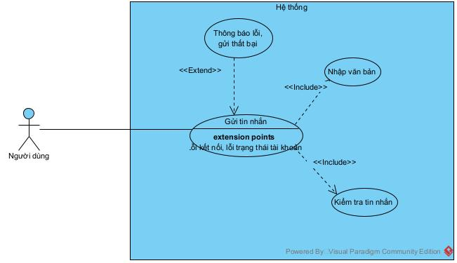
Hình 3.4. Biểu đồ UC cho gửi tin nhắn
- Dòng sự kiện chính:
Hành động của tác nhân | Phản ứng của hệ thống
1. Người dùng yêu cầu giao diện cuộc trò chuyện bất kì | 2. Hiển thị giao diện cuộc trò chuyện
3. Người dùng nhập tin nhắn và nhấn gửi | 4. Kiểm tra sự hợp lệ của thông tin: Tin nhắn chỉ có thể gửi ở dạng văn bản, tin nhắn không được rỗng, tin nhắn không vượt quá 100 ký tự
 | 5. Hiển thị tin nhắn sau khi gửi thành công
- Dòng sự kiện phụ:
+ Dòng phụ UC04-A1: Thêm mới tin nhắn sau khi người dùng gửi tin nhắn thành công
Hành động của tác nhân | Phản ứng của hệ thống
1. Người dùng gửi tin nhắn thành công | 2. Thêm mới một tin nhắn vào cơ sở dữ liệu
- Dòng sự kiện rẽ nhánh:
+ Dòng rẽ nhánh UC04-E1: Không thể kết nối tới máy chủ
Hành động của tác nhân | Phản ứng của hệ thống
1. Người dùng gửi tin nhắn | 2. Kiểm tra điều kiện gửi của người dùng: thiết bị của người dùng phải có internet ổn định và thời gian máy chủ trả lời là dưới 5 giầy
 | 3. Nếu không hệ thống sẽ hiển thị thông báo “gửi tin nhắn thất bại”
+ Dòng rẽ nhánh UC04-E2: Người dùng chưa nhập tin nhắn trong ô soạn thảo
Hành động của tác nhân | Phản ứng của hệ thống
1. Người dùng gửi tin nhắn | 2. Kiểm tra sự hợp lệ của thông tin: ô soạn thảo không được để trống
 | 3. Không cho phép người dùng gửi tin nhắn

3.1.5. Chức năng nhận tin nhắn - < Mã UC05 >
- Mục đích: Cho phép người dùng nhận tin nhắn từ bạn bè
- Tác nhân liên quan: Người dùng cơ bản
- Điều kiện trước:
+ Người dùng đang hoạt động trong hệ thống
+ Trạng thái tài khoản của người dùng bình thường
+ Hệ thống hoạt động bình thường
- Điều kiện sau:
+ Trường hợp nhận tin nhắn thành công, hiển thị thông báo có tin nhắn mới trên hệ thống
+ Ngược lại, phía người nhận không có gì xảy ra
- Biểu đồ use case: Không có
- Dòng sự kiện chính:
Hành động của tác nhân | Phản ứng của hệ thống
1. Người dùng đang hoạt động trong hệ thống | 2. Hiển thị tin nhắn mới trong cuộc trò chuyện
- Dòng sự kiện phụ:
+ Dòng phụ UC05-A1: Hiển thị thông báo có tin nhắn mới sau khi nhận tin nhắn
Hành động của tác nhân | Phản ứng của hệ thống
1. Người dùng đang hoạt động trong hệ thống | 2. Nhận được tin nhắn
 | 3. Hiển thị tin nhắn trong cuộc trò chuyện
 | 4. Phát ra tiếng “ping” để thông báo cho người dùng
- Dòng sự kiện rẽ nhánh: Không có

3.1.6. Chức năng tìm kiếm bạn bè - < Mã UC06 >
- Mục đích: Cho phép người dùng tìm kiếm bạn bè trên hệ thống bằng tên tài khoản
- Tác nhân liên quan: Người dùng cơ bản
- Điều kiện trước:
+ Người dùng đang hoạt động trong hệ thống
+ Người dùng chọn chức năng tìm kiếm bạn bè
+ Người dùng nhập thông tin bạn bè gồm tên tài khoản
+ Người dùng nhấn tìm kiếm
+ Hệ thống hoạt dộng bình thường
- Điều kiện sau:
+ Trường hợp tìm kiếm thành công, hiển thị kết quả tìm kiếm trên giao diện
+ Ngược lại, thông báo lỗi tìm kiếm
- Biểu đồ use case:
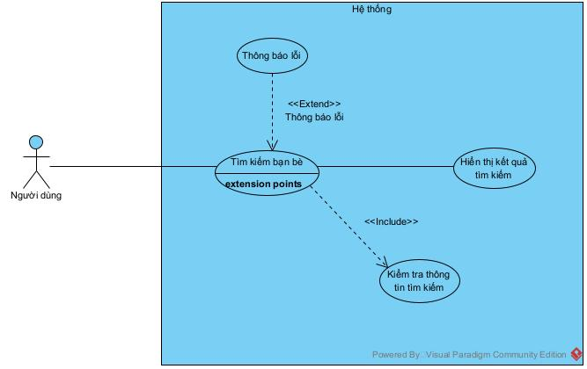
Hình 3.5. Biểu đồ UC cho tìm kiếm bạn bè
- Dòng sự kiện chính:
Hành động của tác nhân | Phản ứng của hệ thống
1. Người dùng yêu cầu giao diện tìm kiếm | 2. Hiển thị giao diện tìm kiếm
3. Người dùng nhập tên tài khoản của bạn bè | 4. Đối chiếu thông tin
 | 5. Hiển thị kết quả tìm kiếm
- Dòng sự kiện phụ:
+ Dòng phụ UC06-A1: Hiển thị kết quả tìm kiếm
Hành động của tác nhân | Phản ứng của hệ thống
1. Người dùng tìm kiếm thành công | 2. Hiển thị kết quả tìm kiếm gồm: Tên tài khoản, ngày tạo tài khoản, avatar (nếu có)
- Dòng sự kiện rẽ nhánh:
+ Dòng rẽ nhánh UC06-E1: Không tồn tại tên tài khoản đang tìm kiếm
Hành động của tác nhân | Phản ứng của hệ thống
1. Người dùng nhấn tìm kiếm | 2. Hiển thị thông báo “Không tồn tại tên tài khoản”

3.2. Biểu đồ lớp
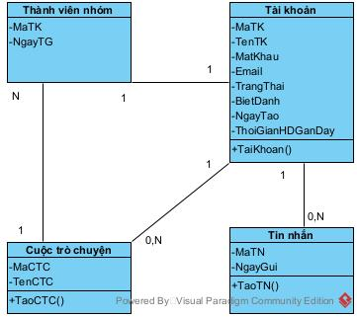
Hình 3.6. Biểu đồ lớp cho hệ thống

3.2.1. Danh sách các lớp đối tượng
STT | Tên lớp | Mô tả
1 | Tài khoản | Thông tin người dùng sử dụng hệ thống
2 | Tin nhắn | Lưu trữ tin nhắn của người dùng
3 | Cuộc trò chuyện | Lưu trữ các cuộc trò chuyện
4 | Thành viên nhóm | Chứa thành viên nhóm của từng cuộc trò chuyện

3.2.2. Chi tiết hóa các lớp đối tượng

- Lớp tài khoản
+ Danh sách thuộc tính
STT | Tên thuộc tính | Kiểu dữ liệu | Ràng buộc | Mô tả
1 | MaTK | Int | Khóa chính | Mã tài khoản
2 | TenTK | Varchar | Không rỗng, unique | Tên tài khoản
3 | MatKhau() | Varchar | Không rỗng | Mật khẩu
4 | Email() | Varchar | Có thể rỗng | Email
5 | NgayTao() | Timestamp | Có thể rỗng | Ngày tạo
+ Danh sách phương thức
STT | Tên phương thức | Kiểu dữ liệu | Mức truy cập | Mô tả
1 | TaiKhoan() | json | Public | Tài khoản

- Lớp tin nhắn
+ Danh sách thuộc tính
STT | Tên thuộc tính | Kiểu dữ liệu | Ràng buộc | Mô tả
1 | MaTN | Int | Khóa chính | Mã tin nhắn
2 | MaNG | Int | Khóa ngoại | Mã người gửi
3 | NoiDung | Text | Có thể rỗng | Nội dung
+ Danh sách phương thức
STT | Tên phương thức | Kiểu dữ liệu | Mức truy cập | Mô tả
1 | TaoTN() | Void | Public | Tạo tin nhắn

- Lớp cuộc trò chuyện
+ Danh sách thuộc tính
STT | Tên thuộc tính | Kiểu dữ liệu | Ràng buộc | Mô tả
1 | MaCTC | Int | Khóa chính | Mã cuộc trò chuyện
2 | TenCTC | Varchar | Không rỗng | Tên cuộc trò chuyện
+ Danh sách phương thức
STT | Tên phương thức | Kiểu dữ liệu | Mức truy cập | Mô tả
1 | TaoCTC() | Void | Public | Tạo cuộc trò chuyện

- Lớp thành viên nhóm

+ Danh sách thuộc tính

+ Danh sách phương thức

3.3. Biểu đồ tuần tự

3.3.1. Biểu đồ tuần tự cho đăng nhập - < Mã UC01 >
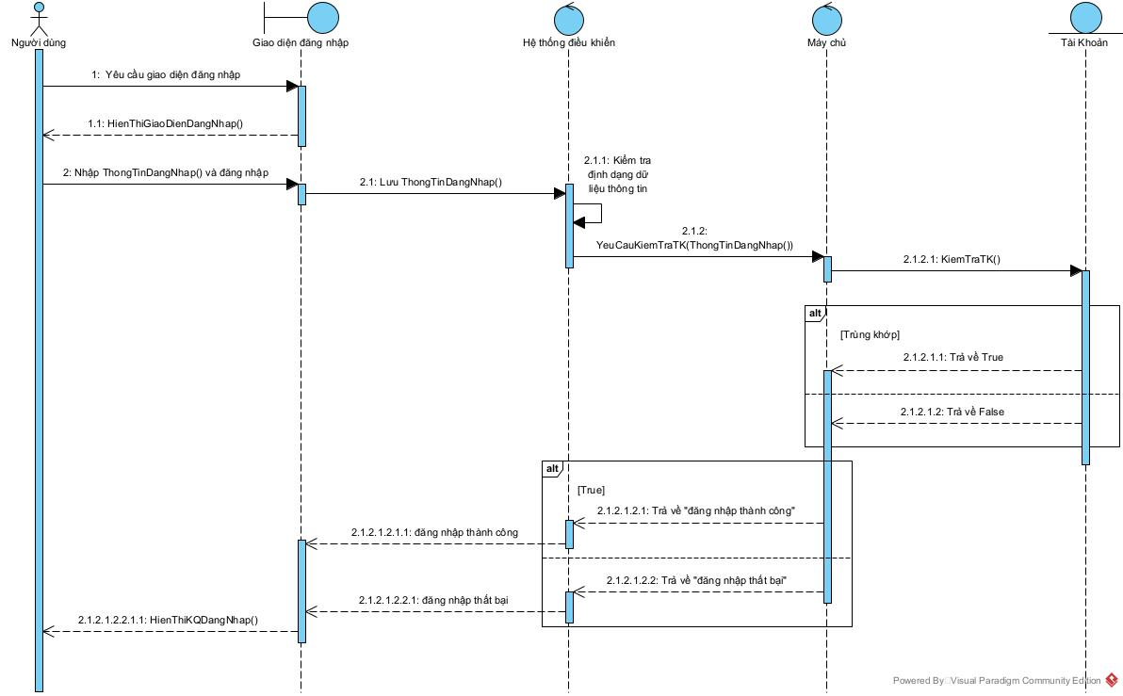
Hình 3.7. Biểu đồ tuần tự cho đăng nhập
- Người dùng yêu cầu giao diện đăng nhập
- Giao diện hiển thị giao diện đăng nhập
- Người dùng nhập thông tin đăng nhập (tên tài khoản và mật khẩu) và nhấn đăng nhập
- Giao diện lưu thông tin đăng nhập và chuyển vào hệ thống, hệ thống kiểm tra thông tin
- Hệ thống gửi yêu cầu kiểm tra thông tin đăng nhập đến máy chủ
- Máy chủ kiểm tra thông tin trong tài khoản và trả về hệ thống kết quả
- Hệ thống điều khiển giao diện hiển thị kết quả
- Giao diện hiển thị kết quả đăng nhập

3.3.2. Biểu đồ tuần tự cho đăng ký - < Mã UC02 >
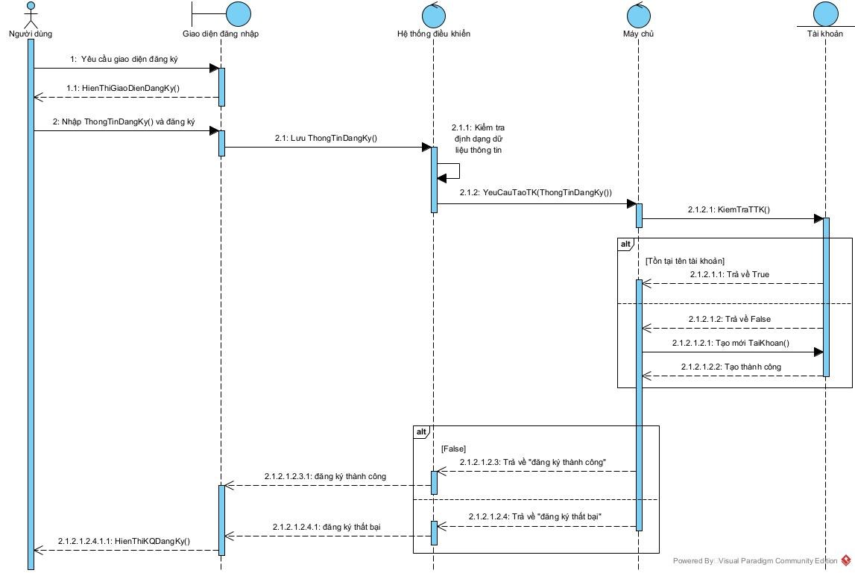
Hình 3.8. Biểu đồ tuần tự cho đăng ký
- Người dùng yêu cầu giao diện đăng ký
- Giao diện hiển thị giao diện đăng ký
- Người dùng nhập thông tin đăng ký (tên tài khoản, mật khẩu, xác nhận mật khẩu, email)
- Giao diện lưu thông tin đăng nhập và chuyển vào hệ thống
- Hệ thống kiểm tra sự hợp lệ của thông tin
- Hệ thống yêu cầu tạo tài khoản mới đến máy chủ
- Máy chủ kiểm tra tên tài khoản có trùng hay không
- Tài khoản trả về True or False
- Máy chủ trả về thông báo đăng ký cho hệ thống
- Hệ thống điều khiển giao diện hiển thị kết quả đăng ký
- Giao diện hiển thị kết quả đăng ký

3.3.3. Biểu đồ tuần tự cho tạo cuộc trò chuyện - < Mã UC03 >
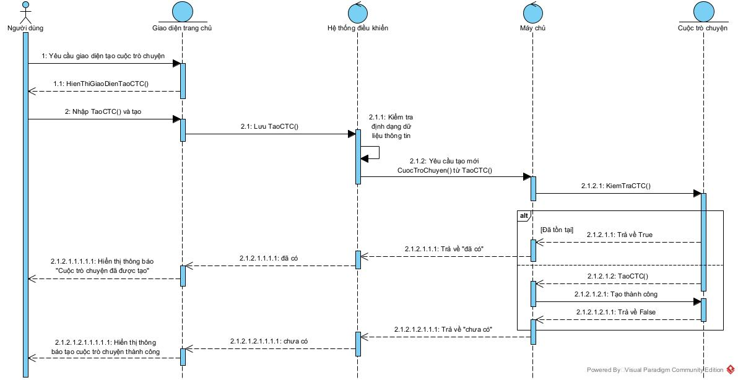
Hình 3.9. Biểu đồ tuần tự cho tạo cuộc trò chuyện
- Người dùng yêu cầu giao diện tạo cuộc trò chuyện
- Giao diện hiển thị giao diện tạo cuộc trò chuyện
- Người dùng nhập thông tin cuộc trò chuyện và nhấn tạo
- Giao diện lưu thông tin cuộc trò chuyện và chuyển vào hệ thống
- Hệ thống kiểm tra sự hợp lệ của thông tin
- Hệ thống yêu cầu tạo cuộc trò chuyện mới đến máy chủ
- Máy chủ kiểm tra xem đã tạo cuộc trò chuyện chưa
- Cuộc trò chuyện trả về True of False cho máy chủ
- Máy chủ trả về thông báo chưa có hoặc đã có cho hệ thống
- Hệ thống điều khiển giao diện hiển thị kết quả
- Giao diện hiển thị kết quả tạo cho người dùng

3.3.4. Biểu đồ tuần tự cho gửi tin nhắn - < Mã UC04 >
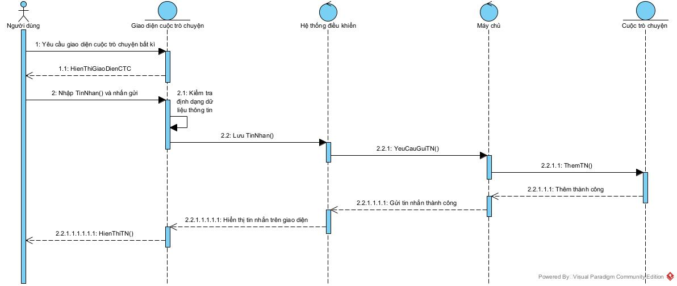
Hình 3.10. Biểu đồ tuần tự cho gửi tin nhắn
- Người dùng yêu cầu giao diện cuộc trò chuyện bất kì
- Giao diện hiển thị giao diện cuộc trò chuyện
- Người dùng nhập văn bản tin nhắn và nhấn gửi
- Giao diện kiểm tra sự hợp lệ của thông tin
- Giao diện lưu văn bản tin nhắn và chuyển đến hệ thống
- Hệ thống yêu cầu gửi tin nhắn đến bạn bè cho máy chủ
- Máy chủ lưu trữ lại tin nhắn và gửi tin nhắn cho bạn bè
- Hệ thống nhận tin nhắn từ phía bạn bè từ máy chủ
- Hệ thống điều khiển giao diện hiển thị tin nhắn
- Giao diện hiển thị tin nhắn trong giao diện cuộc trò chuyện

3.3.5. Biểu đồ tuần tự cho nhận tin nhắn - < Mã UC05 >
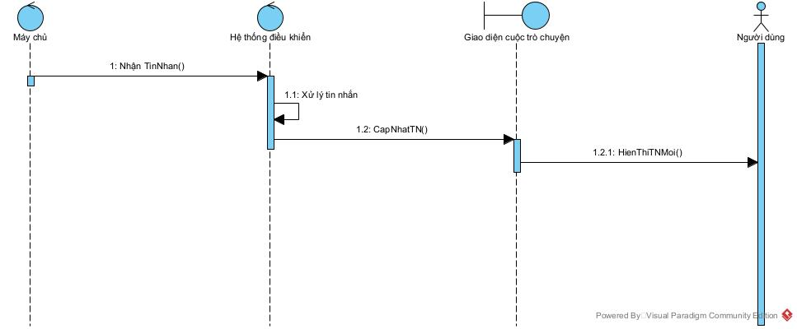
Hình 3.11. Biểu đồ tuần tự cho nhận tin nhắn
- Máy chủ nhận tin nhắn từ người gửi và máy chủ gửi tin nhắn đến hệ thống người nhận
- Hệ thống xử lý tin nhắn
- Hệ thống cập nhật lại tin nhắn trong giao diện
- Giao diện cuộc trò chuyện hiển thị tin nhắn mới cho người dùng

3.3.6. Biểu đồ tuần tự cho tìm kiếm bạn bè - < Mã UC06 >
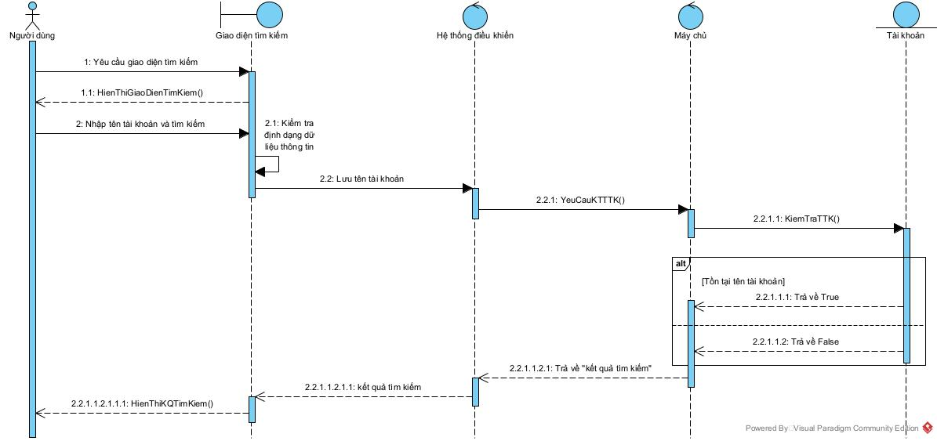
Hình 3.12. Biểu đồ tuần tự cho tìm kiếm bạn bè
- Người dùng yêu cầu giao diện tìm kiếm bạn bè
- Giao diện hiển thị giao diện tìm kiếm bạn bè
- Người dùng nhập tên tài khoản và tìm kiếm
- Giao diện kiểm tra sự hợp lệ của thông tin
- Giao diện lưu tên tài khoản và chuyển đến hệ thống
- Hệ thống yêu cầu kiểm tra tên tài khoản đến máy chủ
- Máy chủ kiểm tra tên tài khoản trong tài khoản
- Tài khoản trả về True or False cho máy chủ
- Máy chủ trả về thông báo kết quả tìm kiếm cho hệ thống
- Hệ thống điều khiển giao diện hiển thị kết quả tìm kiếm
- Giao diện hiển thị kết quả tìm kiếm cho người dùng

3.4. THIẾT KẾ CƠ SỞ DỮ LIỆU

3.4.1. Thiết kế mô hình thực thể liên kết

3.4.1.1. Danh sách các thực thể của hệ thống
STT | Tên thực thể | Mô tả
1 | TaiKhoan | Lưu thông tin tài khoản
2 | TinNhan | Lưu tin nhắn người dùng
3 | CuocTroChuyen | Lưu các cuộc trò chuyện
4 | ThanhVienNhom | Lưu thành viên nhóm trong cuộc trò chuyện

3.4.1.2. Chi tiết hóa các thực thể của hệ thống
- Thực thể TaiKhoan
STT | Tên thuộc tính | Kiểu dữ liệu | Ràng buộc | Mô tả
1 | MaTK | Int | Khóa chính | Mã tài khoản
2 | TenTK | Varchar | Không rỗng, unique | Tên tài khoản
3 | MatKhau | Varchar | Không rỗng | Mật khẩu
4 | Email | Varchar | Có thể rỗng | Email
5 | TrangThai | Varchar | Không rỗng | Trạng thái
6 | BietDanh | Varchar | Có thể rỗng | Biệt danh
7 | NgayTao | Timestamp | Không rỗng | Ngày tạo
8 | ThoiGianHDGanDay | Timestamp | Có thể rỗng | Thời gian hoạt động gần đây
- Thực thể TinNhan
STT | Tên thuộc tính | Kiểu dữ liệu | Ràng buộc | Mô tả
1 | MaTN | Int | Khóa chính | Mã tin nhắn
2 | MaTK | Int | Khóa ngoại | Mã tài khoản
3 | NoiDung | Text | Có thể rỗng | Nội dung
4 | NgayGui | Timestamp | Không rỗng | Ngày gửi
- Thực thể CuocTroChuyen
STT | Tên thuộc tính | Kiểu dữ liệu | Ràng buộc | Mô tả
1 | MaCTC | Int | Khóa chính | Mã cuộc trò chuyện
2 | TenCTC | Varchar | Không rỗng | Tên cuộc trò chuyện
3 | NgayTao | Timestamp | Không rỗng | Ngày tạo
- Thực thể ThanhVienNhom
STT | Tên thuộc tính | Kiểu dữ liệu | Ràng buộc | Mô tả
1 | MaTK | Int | Khóa ngoại | Mã tài khoản
2 | MaCTC | Int | Khóa ngoại | Mã cuộc trò chuyện
3 | NgayTG | Timestamp | Không rỗng | Ngày tạo

3.4.1.3. Mô hình thực thể liên kết
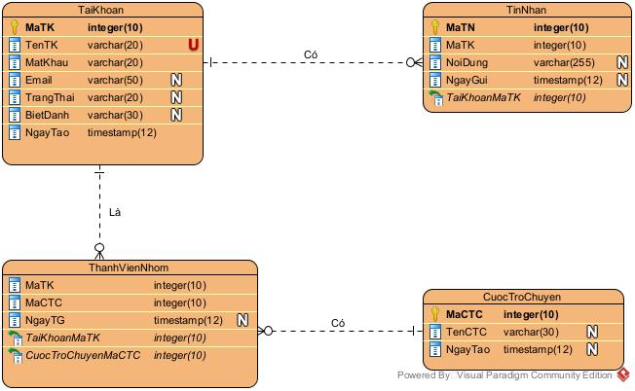
Hình 3.12. Mô hình thực thể liên kết - ERD

3.4.2. Thiết kế các bảng dữ liệu

3.4.2.1. Bảng TaiKhoan
STT | Tên thuộc tính | Kiểu dữ liệu | Ràng buộc | Mô tả
1 | MaTK | Int | Khóa chính | Mã tài khoản
2 | TenTK | Varchar | Không rỗng, unique | Tên tài khoản
3 | MatKhau | Varchar | Không rỗng | Mật khẩu
4 | Email | Varchar | Có thể rỗng | Email
5 | TrangThai | Varchar | Không rỗng | Trạng thái
6 | BietDanh | Varchar | Có thể rỗng | Biệt danh
7 | NgayTao | Timestamp | Không rỗng | Ngày tạo
8 | ThoiGianHDGanDay | Timestamp | Có thể rỗng | Thời gian hoạt động gần đây

3.4.2.2. Bảng TinNhan
STT | Tên thuộc tính | Kiểu dữ liệu | Ràng buộc | Mô tả
1 | MaTN | Int | Khóa chính | Mã tin nhắn
2 | MaTK | Int | Khóa ngoại | Mã tài khoản
3 | MaCTC | Int | Khóa ngoại | Mã cuộc trò chuyện
4 | NoiDung | Text | Có thể rỗng | Nội dung
5 | NgayGui | Timestamp | Không rỗng | Ngày gửi

3.4.2.3. Bảng CuocTroChuyen
STT | Tên thuộc tính | Kiểu dữ liệu | Ràng buộc | Mô tả
1 | MaCTC | Int | Khóa chính | Mã cuộc trò chuyện
2 | TenCTC | Varchar | Không rỗng | Tên cuộc trò chuyện
3 | NgayTao | Timestamp | Không rỗng | Ngày tạo
4 | LaNhom | Bool | Không rỗng | Xác định có là nhóm không

3.4.2.4. Bảng ThanhVienNhom
STT | Tên thuộc tính | Kiểu dữ liệu | Ràng buộc | Mô tả
1 | MaTK | Int | Khóa ngoại | Mã tài khoản
2 | MaCTC | Int | Khóa ngoại | Mã cuộc trò chuyện
3 | NgayTG | Timestamp | Không rỗng | Ngày tham gia

3.4.3. Mô hình dữ liệu quan hệ
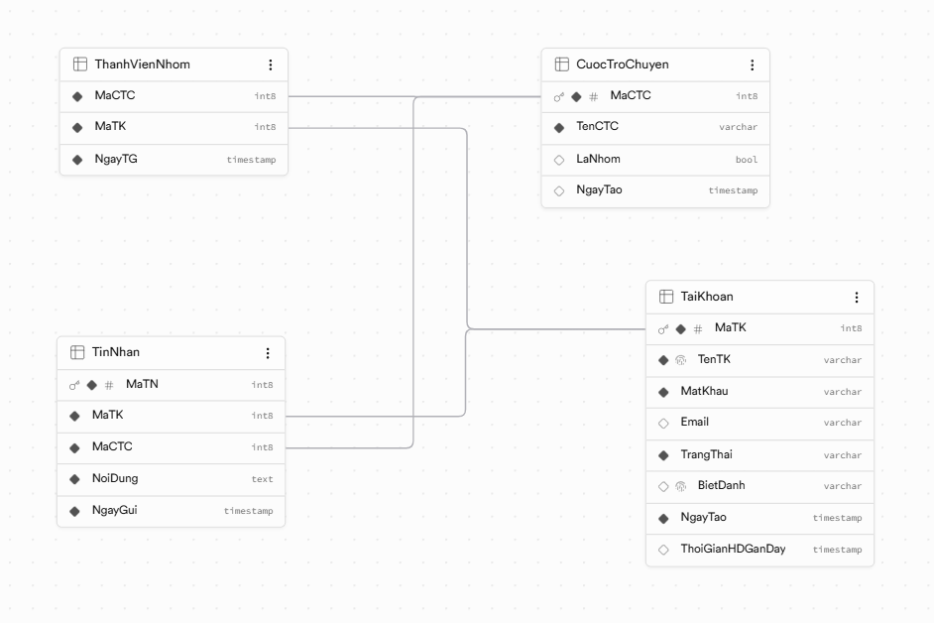
Hình 3.14. Mối quan hệ trong cơ sở dữ liệu
- TaiKhoan(MaTK, TenTK, MatKhau, Email, TrangThai, BietDanh, NgayTao, ThoiGianHDGanDay)
- TinNhan(MaTN, MaTK, NoiDung, NgayGui)
- CuocTroChuyen(MaCTC, TenCTC, NgayTao, LaNhom)
- ThanhVienNhom(MaTK, MaCTC, NgayTG)

TaiKhoan (1 - N) TinNhan
- Một tài khoản (TaiKhoan) có thể có nhiều tin nhắn (TinNhan)
- MaTK trong bảng TinNhan là khóa ngoại tham chiếu đến MaTK trong bảng TaiKhoan
CuocTroChuyen (1 - N) TinNhan
- Một cuộc trò chuyện (CuocTroChuyen) có thể có nhiều tin nhắn (TinNhan)
- MaCTC trong bảng TinNhan là khóa ngoại tham chiếu đến MaCTC trong bảng CuocTroChuyen
CuocTroChuyen (1 - N) ThanhVienNhom
- Một cuộc trò chuyện (CuocTroChuyen) có thể có nhiều thành viên nhóm (TinNhan)
- MaCTC trong bảng ThanhVienNhom là khóa ngoại tham chiếu đến MaCTC trong bảng CuocTroChuyen

PHẦN 4: KẾT LUẬN
Kết quả đạt được
- Phân tích và xác định được các chức năng chính của hệ thống nhắn tin như: đăng nhập, đăng ký, gửi và nhận tin nhắn, tìm kiếm
- Xây dựng được các biểu đồ UML gồm: Use-case, biểu đồ lớp, biểu đồ tuần tự để mô tả hệ thống một cách trực quan
- Thiết kế được mô hình thực thể liên kết và mô hình dữ liệu quan hệ, đảm bảo cấu trúc dữ liệu rõ ràng và hợp lý
- Hiểu và áp dụng được quy trình phân tích và thiết kế hệ thống phần mềm theo hướng đối tượng
Hạn chế của đề tài
- Chưa triển khai đầy đủ hệ thống trong thực tế, chủ yếu dừng lại ở mức phân tích và thiết kế
- Chưa xử lý hết các trường hợp ngoại lệ như lỗi mạng, dữ liệu không hợp lệ hoặc xung đột dữ liệu
- Giao diện và trải nghiệm người dùng còn đơn giản, chưa tối ưu
Hướng phát triển
- Phát triển hoàn chỉnh hệ thống và triển khai thực tế trên môi trường client-server
- Bổ sung các chức năng nâng cao như gửi file, thông báo thời gian thực, mã hóa tin nhắn
- Cải thiện giao diện người dùng và tối ưu hiệu năng hệ thống
- Nâng cao tính bảo mật và xử lý lỗi trong quá trình hoạt động

TÀI LIỆU THAM KHẢO
- Nguyễn Minh Tiên, Lập trình hướng đối tượng UML, Nhà Xuất Bản Khoa Học Và Kỹ Thuật
- Báo cáo mẫu UML, Scribd
https://www.scribd.com/document/840642482/Bao-cao-m%E1%BA%ABu-UML
- Hướng dẫn trích dẫn trên word
https://www.youtube.com/watch?v=0JRT2mMvaww

